Zarządzenie Nr 11/2019
Wójta Gminy Skąpe
z dnia 15 lutego 2019 roku

w sprawie ustalenia logo Programu „Karta Seniora”, Regulaminu przyznawania, wydawania i korzystania z Karty Seniora, wzoru karty oraz uczestnictwa innych partnerów w Programie „Karta Seniora” dla mieszkańców Gminy Skąpe

Na podstawie art. 30 ust. 1 ustawy z dnia 8 marca 1990r. o samorządzie gminnym ( t.j. Dz. U. z 2018 r. poz. 994 ze zm. ) oraz Uchwały Rady Gminy w Skąpem z dnia 29 stycznia 2019 roku Nr V/39/2019 w sprawie przyjęcia programu „Karta Seniora” dla mieszkańców Gminy Skąpe (Dz. Urz. Woj. Lub. z 2019 r. poz. 286).

zarządzam, co następuje:

§ 1. Ustala się:
- logo Programu „Karta Seniora” w wersji stanowiącej załącznik Nr 1 do zarządzenia;
- regulamin przyznawania, wydawania i korzystania z „Karty Seniora”, stanowiący załącznik Nr 2 do zarządzenia;
- wzór „Karty Seniora”, stanowiący załącznik Nr 3 do zarządzenia;
- wzór wniosku o wydanie „Karty Seniora”, stanowiący załącznik Nr 4 do zarządzenia;

§ 2.1. Gminne jednostki organizacyjne oraz podmioty nie powiązane strukturalnie i kapitałowo z Gminą Skąpe, chcąc przystąpić do Programu i uzyskać status Partnera, winny realizować cele Programu, w tym celu składają stosowną deklarację, w której określają rodzaj, wysokość i zakres proponowanych ulg, bądź dodatkowych świadczeń na rzecz – seniorów - mieszkańców Gminy Skąpe, będących uczestnikami Programu. Wzór deklaracji przystąpienia do Programu stanowi załącznik Nr 5 do Zarządzenia.
2. Przystąpienie podmiotów, o których mowa w ust. 1, nastąpi na podstawie Umowy zawartej z Wójtem Gminy Skąpe, stanowiącej załącznik Nr 6 do Zarządzenia, która określi w szczególności:
- uprawnienia przyznane uczestnikom Programu,
- lokalizacje placówek, w których będą mogły być realizowane uprawnienia,
- sposób identyfikacji osób uprawnionych,
- wzajemne prawa i obowiązki stron,
- okres na jaki jest zawierana umowa oraz warunki i zasady jej rozwiązania.
§ 3.1. Realizację i koordynację działań prowadzonych w ramach Programu zapewni Ośrodek Pomocy Społecznej w Skąpem.

2. W ramach realizacji Programu prowadzona będzie bieżąca aktualizacja wykazu podmiotów, które przystąpią do Programu oraz zakresu wprowadzonych w Gminie Skąpe uprawnień dla seniorów, publikowanych w materiałach informacyjnych związanych z Programem „Karta Seniora”, na stronie internetowej Urzędu Gminy Skąpem oraz Ośrodka Pomocy Społecznej w Skąpem.

§ 4. Nadzór nad wykonaniem Zarządzenia powierza się Kierownikowi Ośrodka Pomocy Społecznej w Skąpem.

§ 5. Zarządzenie wchodzi w życie z dniem podpisania.

Wójt Gminy Skąpe

/-/ Zbigniew Woch

Załącznik Nr 1
do Zarządzenia Nr 11/2019
Wójta Gminy w Skąpem
z dnia 15 lutego 2019 roku

Wzór logo Programu „Karta Seniora”
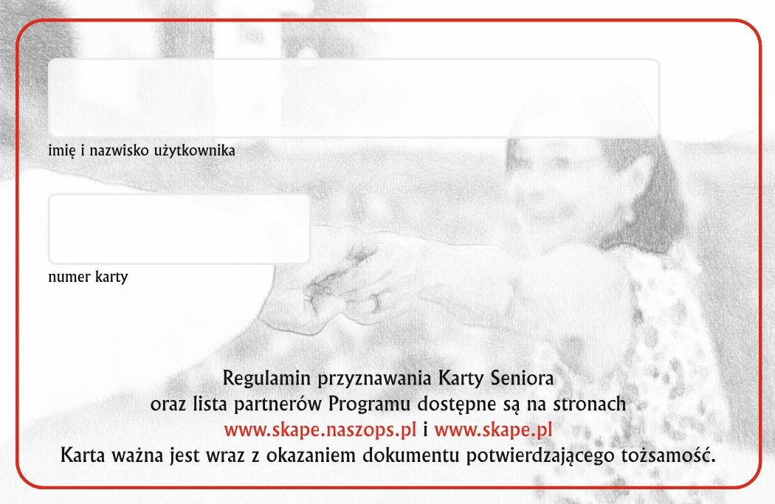

Załącznik Nr 2
do Zarządzenia Nr 11/2019
Wójta Gminy w Skąpem
z dnia 15 lutego 2019 roku

Regulamin przyznawania, wydawania i korzystania ze Karty Seniora dla mieszkańców Gminy Skąpe

Rodziła I
Postanowienie ogólne

- Program „Karta Seniora”, zwany dalej Programem przeznaczony jest dla seniorów zamieszkałych na terenie Gminy Skąpe, którzy dzięki posiadaniu Karty Seniora mogą korzystać z ulg i zniżek oferowanych przez partnerów Programu.
- Regulamin określa warunki przyznawania, wydawania i korzystania z Karty Seniora, zwanej dalej Kartą.
- Karta jest własnością Gminy Skąpe.
- Karta jest imienna, posiada numer i przyznawana jest na czas nieokreślony.
- Karta nie jest kartą kredytową, płatniczą, bankomatową, ani też nie zastępuje żadnej formy płatności.
- W przypadku znalezienia Karty, należy ją zwrócić do Ośrodka Pomocy Społecznej w Skąpem.

Rozdział II
Zasady wydawania Karty

- Karta wydawana jest Seniorowi na podstawie wniosku.
- Wzór wniosku określa załącznik Nr 4 do niniejszego zarządzenia.
- Druki wniosków dostępne są w Ośrodku Pomocy Społecznej w Skąpem oraz na stronie internetowej Ośrodka Pomocy Społecznej w Skąpem: http://www.skape.naszops.pl/
- Składając wniosek wnioskodawca zobowiązany jest do okazania dokumentu tożsamości.
- Wnioski należy składać w Ośrodku Pomocy Społecznej w Skąpem w godzinach pracy Ośrodka.
- Karta wydawana jest bezpłatnie, z zastrzeżeniem pkt. 15.
- Karta będzie wydawana przez Wójta Gminy Skąpe, nie później niż w terminie 30 dni od dnia złożenia kompletnego wniosku.
- Odbioru Karty dokonuje wnioskodawca o którym mowa w ust. 1 lub inna osoba na podstawie pisemnego upoważnienia za okazaniem dokumentu tożsamości.
- Karta wydawana jest bezpłatnie i bezterminowo.
- Przy odbiorze Karty, użytkownik zostaje poinformowany o przysługujących mu uprawnieniach przez wskazanie strony internetowej, na której znajduje się aktualny wykaz ulg i zniżek.
- W przypadku utraty, zagubienia lub uszkodzenia Karty użytkownik zobowiązany jest do niezwłocznego pisemnego powiadomienia Ośrodka Pomocy Społecznej w Skąpem.
- W przypadku utraty, zagubienia lub uszkodzenia Karty, duplikat Karty wydawany jest na podstawie złożonego wniosku.
- Wzór wniosku o wydanie duplikatu Karty określa załącznik Nr 3 do niniejszego zarządzenia.
- Warunkiem wydania duplikatu Karty jest zwrot karty uszkodzonej albo złożenie oświadczenia o niemożności zwrócenia Karty.
- Wydanie duplikatu Karty podlega opłaceniu w wysokości 10,00 zł, płatne na konto PKO BP 55 1020 5402 0000 0102 0230 9367 i następuje po przedłożeniu dowodu opłaty ww. kwoty.
- Duplikat Karty z tym samym numerem wydawany jest w terminie 30 dni od dnia złożenia wniosku.
- Karta oraz jej duplikat nie podlegają wydaniu w przypadku, gdy po złożeniu wniosku o przyznanie Karty lub wydanie jej duplikatu, a przed jej wydaniem, wnioskodawca przestał spełniać wymagania koniecznie do przyznania Karty.
- Użytkownik Karty zobowiązany jest do niezwłocznego powiadomienia Ośrodka Pomocy Społecznej w Skąpe o utracie uprawnień do posiadania Karty oraz do niezwłocznego jej zwrotu.
- Użytkownik Karty może zrezygnować z jej użytkowania w dowolnym momencie wraz z jednoczesnym zwrotem Karty oraz złożeniem stosowanego oświadczenia na piśmie do Ośrodka Pomocy Społecznej w Skąpem.

Rozdział 3
Zasady użytkowania Karty

- Korzystanie z ulg i zniżek na podstawie Karty możliwe jest wyłącznie z dokumentem potwierdzającym tożsamość użytkownika.
- Użytkownik Karty może korzystać tylko z aktualnie obowiązujących ulg i zniżek opublikowanych na stronie internetowej Gminy Skąpe pod adresem http://www.skape.pl/ oraz na stronie internetowej Ośrodka Pomocy Społecznej w Skąpem – http://skape.naszops.pl/
- Wykaz przysługujących ulg i zniżek będzie aktualizowany na podstawie zawartych umów z partnerami Programu.
- Partnerzy Programu będą posługiwać się znakiem graficznym „Karty Seniora”.
- Gmina Skąpe nie ponosi odpowiedzialności za zniżki, ulgi i inne oferty proponowane posiadaczom Karty przez partnerów Programu.
- Na żądanie podmiotów oferujących ulgi i zniżki, użytkownik Karty zobowiązany jest do okazania Karty wraz z dokumentem potwierdzającym tożsamość. Nieokazanie dokumentu potwierdzającego tożsamość będzie powodem odmowy uwzględnienia uprawnień wynikających z Karty.
- Użytkownik Karty zobowiązany jest do ochrony Karty przed utratą lub zniszczeniem.
- Karta ma charakter osobisty i nie może być użyczana bądź odstępowana przez użytkownika innym osobom.
- Gmina Skąpe nie ponosi odpowiedzialności za udostępnienie Karty przez użytkownika nieuprawnionym osobom.

Rozdział 4
Postanowienia końcowe

- Gmina Skąpe uprawniona jest do wprowadzenia zmiany do niniejszego Regulaminu w czasie trwania Programu.
- Zmiana Regulaminu nie stanowi przesłanki do wniesienia odwołania przez użytkownika Karty.

Załącznik Nr 3
do Zarządzenia Nr 11/2019
Wójta Gminy w Skąpem
z dnia 15 lutego 2019 roku

Wzór Karty Seniora

- strona

- strona

Załącznik Nr 4
do Zarządzenia Nr 11/2019
Wójta Gminy w Skąpem
z dnia 15 lutego 2019 roku

Wniosek o wydanie Karty Seniora

Skąpe, dnia …………………..
.........................................................................................
(imię i nazwisko wnioskodawcy)
.........................................................................................
.........................................................................................
(adres zamieszkania)
..........................................................................................
(PESEL)
.........................................................................................
(nr telefonu)

Wnoszę o (proszę zaznaczyć właściwe):
□ wydanie Karty Seniora
□ wydanie duplikatu Karty Seniora

Jednocześnie oświadczam, że:
- w chwili obecnej mam ukończone 60 lat;
- zamieszkuję na terenie Gminy Skąpe pod wskazanym we wniosku adresem;
- posiadam obywatelstwo polskie;
- dane zawarte we wniosku są zgodne z prawdą i jestem świadomy/a odpowiedzialności karnej za składanie nieprawdziwych oświadczeń oraz zobowiązuję się niezwłocznie poinformować o wszelkich zmianach danych zawartych w niniejszym wniosku;
- zostałem/łam poinformowany/a, że Karta ma charakter osobisty i nie może być użyczana, bądź odstępowana nieuprawnionym osobom.

…………………………………………………….
(czytelny podpis wnioskodawcy)

Mam świadomość, iż zgodnie z art. 23 ust. 1 pkt 2 ustawy z dnia 29 sierpnia 1997 r. o ochronie danych osobowych (Dz. U. z 2018 r. poz. 1000, 1669) moje dane osobowe mogą być przetwarzanie w zakresie niezbędnym do realizacji zadań związanych z Programem „Karta Seniora”.
…………………………………………………….
(czytelny podpis wnioskodawcy)
Do odbioru Karty upoważniam: …………………………………………………………….……
(imię i nazwisko osoby upoważnionej)
Kwituję odbiór Karty Seniora: Nr: …………………………….
- Dane na Karcie są zgodne z podanymi we wniosku.
- Jednocześnie oświadczam, iż zapoznałem/am się z Regulaminem przyznawania, wydawania i korzystania ze Karty Seniora.

Skąpe, dnia ............................... .....................................................................................
(czytelny podpis)

Załącznik Nr 5
do Zarządzenia Nr 11/2019
Wójta Gminy w Skąpem
z dnia 15 lutego 2019 roku

DEKLARACJA UCZESTNICTWA W PROGRAMIE „KARTA SENIORA”

Nazwa podmiotu: …………………………...………………..……………….……………………
……………………….………………………………………………………………………………...
Adres siedziby: …………………………………………………………………………………… Numer REGON: …………………………………………………………………………………….. Osoba reprezentująca podmiot: …………………………………………………………………
…………………………………………………………………………………………………………
Dane kontaktowe: (osoba, e-mail, telefon): ……………………………………………………
…………………………………………………………………………………………………………
Niniejszym deklaruję/my uczestnictwo w Programie „Karta Seniora” oraz realizację celów Programu „Karta Seniora” przyjętego Uchwałą Rady Gminy w Skąpem z dnia 29 stycznia 2019 roku Nr V/39/2019 w sprawie przyjęcia programu „Karta Seniora” dla mieszkańców Gminy Skąpe ( Dz. Urz. Woj. Lub. z 2019 r. poz. 286). …………………………………………..
- od dnia ……………………………. do dnia…………………………. .
- od dnia ……………………………. do odwołania,

poprzez udzielenie następujących uprawnień – ulg, zniżek, zwolnień, preferencji, dodatkowych świadczeń (należy szczegółowo określić rodzaj, wysokość oraz zakres deklarowanych uprawnień):
…………………………………………………………………………………………………………
…………………………………………………………………………………………………………
…………………………………………………………………………………………………………
…………………………………………………………………………………………………………
…………………………………………………………………………………………………………
…………………………………………………………………………………………………………

Adresy miejsc prowadzenia działalności, w których realizowane będą deklarowane uprawnienia:
…………………………………………………………………………………………………………
…………………………………………………………………………………………………………
…………………………………………………………………………………………………………
…………………………………………………………………………………………………………
…………………………………………………………………………………………………………
………………………………………………………………………………………………………… Prosimy o przekazanie ……………….. sztuk znaku graficznego informującego o udziale w Programie „Karta Seniora” oraz jego wersję elektroniczną.

Oświadczam/y, że:

- podane w deklaracji dane są zgodne z prawdą i jestem świadomy/a odpowiedzialności karnej za składanie nieprawdziwych oświadczeń,
- koszty związane z udzielonymi użytkownikom Karty uprawnieniami poniesiemy w całości we własnym zakresie,
- wyrażam/y zgodę na umieszczenie danych podmiotu, który reprezentuję/my, informacji o ulgach udzielanych użytkownikom Karty i logotypu firmy, w publikowanych przez Gminę Skąpe materiałach informacyjnych związanych z Programem „Karta Seniora” oraz na stronach internetowych Urzędu Gminy w Skąpem i Ośrodka Pomocy Społecznej w Skąpem.

………………………………… …………………………………………… Pieczęć Podpisy osób reprezentujących podmiot

………………………………., data …………………………

Prosimy o przesłanie wypełnionej deklaracji pocztą lub złożenie jej osobiście w Ośrodku Pomocy Społecznej w Skąpem; 66-213 Skąpe 49, tel. 68 34 19 108.

Załącznik Nr 6
do Zarządzenia Nr 11/2019
Wójta Gminy w Skąpem
z dnia 15 lutego 2019 roku

UMOWA NR ……….

zawarta w dniu ……………… w Skąpem pomiędzy Gminą Skąpe z siedzibą: 66-213 Skąpe 65, REGON 970770505 reprezentowaną przez Zbigniewa Woch – Wójta Gminy Skąpe ……………………………………………………………………………………..
a
………………………………………………………………………………………...……………………………………………………………………………………………………………..…….
reprezentowanym przez ……………………………………………………………………..…. zwany dalej „Partnerem”.

W ramach Programu „Karta Seniora” zawarto Umowę o następującej treści:

§ 1. Niniejszą Umową Partner zgłasza swój udział w Programie określonym w Uchwale Rady Gminy w Skąpem z dnia 29 stycznia 2019 roku Nr V/39/2019 w sprawie przyjęcia programu „Karta Seniora” dla mieszkańców Gminy Skąpe ( Dz. Urz. Woj. Lub. z 2019 r. poz. 286)
§ 2. W ramach niniejszej Umowy Partner umożliwi korzystanie przez seniorów posiadających Kartę Seniora z następujących uprawnień – ulg, zniżek, zwolnień, preferencji, dodatkowych świadczeń:
…………………………………………………………………………………...…………………
……………………………………………………………………………………...………………
…………………………………………...…………………………………………………………
………………………………………………..……………………………………………………
…………………………………………………………………..…………………………………

§ 3. Partner oświadcza, że uprawnienia, o których mowa w § 2. będą obowiązywały w jego placówce/placówkach w ………………………………………..................................... przy ul. ………………………………………………………………………………………… …………………………………………………………………………………………….………..
Ponadto, umieści w widocznym miejscu w swojej placówce znak graficzny „Tu realizowany jest Program Karta Seniora” oraz materiały informacyjne dotyczące Programu „Karta Seniora” dostarczone przez Gminę Skąpe.

§ 4. Gmina Skąpe jest upoważniona do informowania o uczestnictwie Partnera w Programie „Karta Seniora” w publikowanych materiałach informacyjnych związanych z Programem, na stronie internetowej Urzędu Gminy w Skąpem oraz Ośrodka Pomocy Społecznej w Skąpem.

§ 5. Partner ma prawo umieścić informację o swym uczestnictwie w Programie „Karta Seniora”, w tym na temat udzielanych uprawnień we własnych materiałach promocyjno-reklamowych, a także w miejscach prowadzenia działalności.

§ 6. Umowę zawiera się na okres:
  - od dnia ……………………… do dnia …………………………….. .
  - od dnia ……………………… do odwołania*.

§ 7. Partner zobowiązuje się do finansowania udzielonych uprawnień we własnym zakresie, a z tytułu realizacji postanowień niniejszej Umowy strony nie będą kierować wobec siebie żadnych roszczeń finansowych.

§ 8.1. Każda ze stron ma prawo rozwiązać Umowę z zachowaniem 1-miesięcznego okresu wypowiedzenia, poprzez przekazanie drugiej Stronie pisemnego oświadczenia o rozwiązaniu Umowy.
2. Wójt Gminy Skąpe może wypowiedzieć zawartą Umowę w przypadku odmowy udzielania ulg osobom uprawnionym lub udzielania ich w sposób mniej korzystny od zadeklarowanego.

§ 9. Zmiana warunków Umowy wymaga zachowania formy pisemnej pod rygorem nieważności.

§ 10. Umowę sporządzono w dwóch jednobrzmiących egzemplarzach, po jednym dla każdej ze stron.

………………………………… ……………………………………
Partner Wójt Gminy Skąpe

* właściwe wypełnić

